ITU-R BS.1909-1 建议书
(11/2023)
BS系列：广播业务（声音）
对带有或不带伴图的先进声音
系统的性能要求

前言
无线电通信部门的作用是确保所有无线电通信业务，包括卫星业务，合理、公平、有效和经济地使用无线电频谱，并开展没有频率范围限制的研究，在此基础上通过建议书。
无线电通信部门制定规章制度和政策的职能由世界和区域无线电通信大会以及无线电通信全会完成，并得到各研究组的支持。

知识产权政策（IPR）
国际电联无线电通信部门（ITU-R）的IPR政策述于ITU-R第1号决议所参引的《ITU-T/ITU-R/ISO/IEC的通用专利政策》。专利持有人用于提交专利声明和许可声明的表格可从http://www.itu.int/ITU-R/go/patents/zh获得，在此处也可获取《ITU-T/ITU-R/ISO/IEC的通用专利政策实施指南》和ITU-R专利信息数据库。

ITU-R 建议书系列
（可同时在以下网址获得：http://www.itu.int/publ/R-REC/zh）
系列 | 标题
BO | 卫星传输
BR | 用于制作、存档和播放的记录；用于电视的胶片
BS | 广播业务（声音）
BT | 广播业务（电视）
F | 固定业务
M | 移动、无线电测定、业余无线电以及相关卫星业务
P | 无线电波传播
RA | 射电天文
RS | 遥感系统
S | 卫星固定业务
SA | 空间应用和气象
SF | 卫星固定和固定业务系统之间频率共用和协调
SM | 频谱管理
SNG | 卫星新闻采集
TF | 时间信号和标准频率发射
V | 词汇和相关课题

注：本ITU-R建议书英文版已按ITU-R第1号决议规定的程序批准。

电子出版物
2024年，日内瓦

© 国际电联 2024
版权所有。未经国际电联书面许可，不得以任何手段翻印本出版物的任何部分。
ITU-R BS.1909-1建议书
对带有或不带伴图的先进声音
系统的性能要求
（ITU-R第135-2/6号课题）
（2012-2023年）
范围
本建议书规范了对带有或不带伴图的先进声音系统的要求。
关键词
性能要求，先进声音系统，基于声道的声音系统，基于对象的声音系统，基于场景的声音系统，多声道音频，扩音器布局，沉浸式音频
国际电联无线电通信全会，
考虑到
a) ITU-R BS.775建议书 – 带有和不带伴图的多声道立体声声音系统，规定了从单声道、双声道立体声直至3/2多声道声音的声音系统等级；
b) 宽视野视频呈现需要超出3/2多声道声音的空间增强声音；
c) 视频呈现应配有适当的声音格式，
认识到
a) ITU-R BS.646建议书 – 广播演播室数字声音信号的信源编码 – 规定了数字声音编码的采样频率和采样分辨率；
b) ITU-R BT.1359建议书 – 广播的声音和图像的相对时间 – 就广播系统的声音和图像信号之间的时间容差提出了建议，
建议
1 带有或不带伴图的先进声音系统应满足附件1所含的性能要求；
2 应由节目制作者自行选择节目制作中的适当声道数量；
3 应由每一公众成员自行做出家庭中的声音呈现安排，如扩音器数量以及安放位置。

附件 1
性能要求

1 声音质量要求
1.1 声音图像应在合理稳定性限制范围内，围绕听众的各个方向重现，包括仰角方向。
1.2 在ITU-R BS.775建议书确立的声件格式基础上大大改善相对于室内和周围环境的空间立体声感（提高真实感）。
1.3 对于带有伴图的应用而言，前端声音图像的方向稳定性应在高清晰度大屏幕数字成像的整个区域得到保持。还应在宽图像和聆听区域保持声音图像和视频图像位置之间的合拍性。
1.4 应在宽试区/聆听区域保持极佳的声音质量。见后附资料1。
1.5 有关声音信号的编码参数，见ITU-R BS.646建议书。
1.6 有关声音和图像的相对时间，见ITU-R BT.1359建议书。实施者应注意到，在声音和图像时间相对于座席位置发生变化的大型场所，可能需要考虑其他调整。
注1 – 声音质量与音色、透明度、声音图像和空间印象有关。声音图像和空间印象的属性包括前端声音图像的方向稳定性、立体声空间印像感以及围绕听众的预先确定的三维图像位置（包括深度感知）。必须根据后附资料2确定的目标环境定义声音质量。

2 功能要求
2.1 应确保实现可令人接受的与3/2多声道声音系统和传统双声道声音系统的反向兼容。
2.2 应确保实现扩音器配置的合适声音格式（适合于多种类型的典型聆听环境），以便至少在有限区域内提供最佳声音域并保持极佳声音质量，或为耳机重现实现这一目标。见后附资料2。

3 操作要求
3.1 必要时应能实现现场录制、混合和传送。

附件1
后附资料1（资料性）
宽视野视频呈现的坐席区示例
图1所示为宽视野视频呈现的坐席区示例。
图 1
宽视野视频呈现的坐席区示例
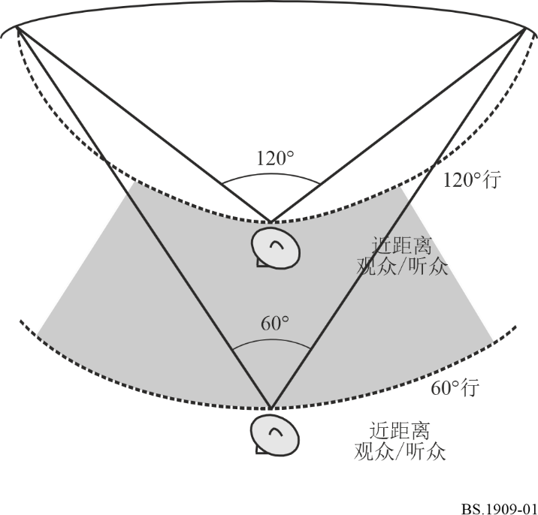

附件1
后附资料2
典型观看/聆听环境以及假设的
声音重现配置
以下所述为带有或不带伴图的先进声音系统的典型观看/聆听环境和假设的声音重现配置。
1 公共环境：扩音器重现系统可能与大屏幕显示器一起使用，但也可能不带伴图。要求声音系统在大范围聆听区域内产生可令人接受的质量和方向稳定性：
– 剧院/室外呈现环境；
– 大型剧院/室外呈现环境。
2 家庭环境：扩音器重现系统将与显示器一道使用，或不带有伴图。家庭环境中的声音重现安排，如扩音器数量和安放位置不尽相同。个人也可能使用耳机重现系统：
– 大型到普通规模室内环境，包括家庭剧院环境；
– 小型室内环境；
– 个人环境。
3 移动环境：声音重现系统将与小型显示器一道使用，或不带有伴图。移动环境中的声音呈现安排可能大不相同，有些情况下可能使用耳机重现系统：
– 个人环境；
- 车内环境。

